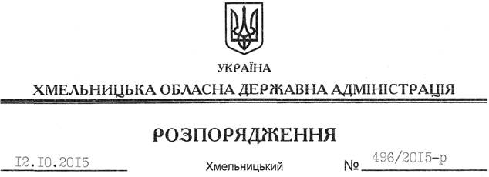

Про передачу в оренду земельних ділянок ПАТ “Хмельницькобленерго”

На підставі статей 6, 21 Закону України “Про місцеві державні адміністрації”, статей 17, 93, 122-126, 134 Земельного кодексу України, статті 55 Закону України “Про землеустрій”, розглянувши клопотання ПАТ “Хмельницькобленерго”, зареєстроване в обласній державній адміністрації 29.09.2015 за № 99/6632-11-42/2015 та надану технічну документацію із землеустрою щодо встановлення (відновлення) меж земельної ділянки в натурі (на місцевості):
1. Затвердити технічну документацію із землеустрою щодо встановлення (відновлення) меж земельних ділянок у натурі (на місцевості) публічному акціонерному товариству “Хмельницькобленерго” для будівництва і обслуговування об’єктів рекреаційного призначення (код за КВЦПЗ – 07.01) за межами населених пунктів Жилинецької сільської ради Ярмолинецького району.
2. Надати в оренду публічному акціонерному товариству “Хмельницькобленерго” земельну ділянку площею 11,7174 га (кадастровий номер 6825883000:02:022:0001) та земельну ділянку площею 1,3245 га (кадастровий номер 6825883000:02:025:0001) (землі рекреаційного призначення) для будівництва і обслуговування об’єктів рекреаційного призначення терміном на 49 років, що розташовані за межами населених пунктів на території Жилинецької сільської ради Ярмолинецького району.
3. Ярмолинецькій районній державній адміністрації укласти договір оренди вказаних земельних ділянок на умовах, визначених цим розпорядженням, встановивши орендну плату у розмірі, передбаченому Податковим кодексом України та Законом України “Про оренду землі”.
4. ПАТ “Хмельницькобленерго” забезпечити в установленому порядку реєстрацію права оренди земельних ділянок, зазначених у пункті 2 цього розпорядження.
5. Контроль за виконанням цього розпорядження покласти на заступника голови облдержадміністрації відповідно до розподілу обов’язків.

Голова адміністрації М.Загородний

